Департаментом государственной политики в сфере государственной и муниципальной службы, противодействия коррупции Министерства труда и социальной защиты Российской Федерации рассмотрено письмо Федеральной службы государственной статистики от 23 марта 2016 г. № 15-15-7/747-МВ.
Согласно абзацу второму пункта 8 Положения о представлении гражданами, претендующими на замещение должностей федеральной государственной службы, и федеральными государственными служащими сведений о доходах, об имуществе и обязательствах имущественного характера, утвержденного Указом Президента Российской Федерации от 18 мая 2009 г. № 559 (далее Положение, сведения о доходах), государственный служащий может представить уточненные сведения о доходах в течение одного месяца после окончания срока, указанного в подпункте «б» или «в» пункта 3 Положения.
Согласно статье 14 Трудового кодекса Российской Федерации сроки, исчисляемые годами, месяцами, неделями, истекают в соответствующее число последнего года, месяца или недели срока.
В этой связи срок представления государственным служащими уточненных сведений истекает 30 мая года, следующего за отчетным.
Если последний день срока приходится на нерабочий день, то днем окончания срока считается ближайший следующий за ним рабочий день.
Директор Департамента государственной политики в сфере государственной и муниципальной службы, противодействия коррупции
Д.В. Баснак
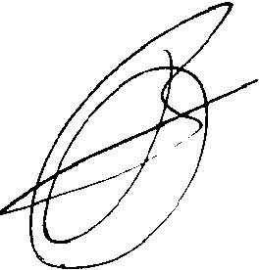
Исп. Горбачева Н.С. 8 (495) 926-99-01 доб. 1815

МИНИСТЕРСТВО
ТРУДА И СОЦИАЛЬНОЙ ЗАЩИТЫ РОССИЙСКОЙ ФЕДЕРАЦИИ (МИНТРУД РОССИИ)
Федеральная служба государственной статистики
ул.Мясницкая,д.39,стр. 1, г. Москва, 107450
улица Ильинка, 21, Москва, ГСП-4, 127994
тел.: 8 (495) 606-00-60, факс: 8 (495) 606-18-76
18 АПР 2016 № 18-2/В-236
Ha № OT _
